（共通）

自然災害発生時における業務継続計画

－実施計画編－

|  |  |
| --- | --- |
| 法人名： |  |
| 施設名： |  |
| 種　別： |  |
| 制　定： | 令和〇年〇〇月〇〇日 |

目　次

総論

（１）基本方針

（２）推進体制

（３）リスクの把握・被害想定

①地震

②水害

（４）優先業務の選定

平常時における防災・減災への取組み

（１）建物・設備の安全対策／備蓄品類の確認

（２）他施設・地域との連携

①同一法人・他施設との連携

②地域ネットワークとの連携

③行政との連携

（３）研修・訓練の実施

（４）ＢＣＰの検証・見直し

①ＢＣＰの検証・見直し

②活動履歴

はじめにお読みください

本ファイルは「自然災害発生時における業務継続計画－実施計画編－」を作成するためのひな形となっています。「印刷した際には仕切り紙として使える」ようになっているページと、「情報を記入するひな形」のページで構成されています。

1. 仕切り紙として使えるようになっているページでは、作業するうえでのポイントは青文字で表記しています。実際に印刷する前に削除してください。
2. 情報を記入するひな形のページは、あくまでも参考にしていただきたい様式となっています。各法人・施設において同様（「災害対策マニュアル」「緊急時マニュアル」「防災対策」「感染対策マニュアル」など）の文書があれば、その文書の全部または一部をそのまま差し替えて添付してください。
3. 本文書「自然災害発生時における業務継続計画－実施計画編－」は平常時から防災・減災に取り組みと発災時でも速やかな業務の回復・継続が可能となるような事前の対策を取りまとめるものです。継続的な業務継続に向けた取り組みが集約されるよう、多少冗長になっても、防災・減災に向けた取り組みに関連する文書類はコピーを添付するようにしてください。

総　論

このページは印刷した際に、仕切紙としてご使用ください。

|  |  |  |  |  |
| --- | --- | --- | --- | --- |
| フォルダー検索 単色塗りつぶし | グループでのブレーンストーミング 単色塗りつぶし | 小槌 単色塗りつぶし | タイプライター 単色塗りつぶし | メガホン 単色塗りつぶし |
| 情報収集 | 検討 | 決定 | まとめ | 周知 |

|  |
| --- |
| （１）基本方針 |

<記載する内容>

* 文書化して施設・法人としての姿勢を明確にする
* 緊急事態が発生し、混乱した状況において重要な方針を見失わないようにするために、ここに明文化しておく。

【別途添付するとよい資料】

|  |  |
| --- | --- |
| **資料** | **備考** |
| 施設の理念・方針等 | 設立時資料または施設パンフレットやホームページに掲載されている情報 |
| 事業概要（グループ組織等を含む） | 設立時資料または施設パンフレットやホームページに掲載されている情報 |

このページは印刷した際に、仕切紙としてご使用ください。

# １ 総論

## （１）基本方針

|  |
| --- |
| 【当施設の概要】  所在地：  立地環境：  施設区分：  入所者数：  入所者の状況：  職員数：  施設の諸元：（敷地面積、延べ床面積、階数、部屋数） |

|  |
| --- |
| 企業理念・経営方針 |

|  |  |  |
| --- | --- | --- |
| ＢＣＰ策定の目的 | | |
|  |  |  |

必ずしもこの様式にこだわりません。

|  |  |  |  |  |
| --- | --- | --- | --- | --- |
| フォルダー検索 単色塗りつぶし | グループでのブレーンストーミング 単色塗りつぶし | 小槌 単色塗りつぶし | タイプライター 単色塗りつぶし | メガホン 単色塗りつぶし |
| 情報収集 | 検討 | 決定 | まとめ | 周知 |

|  |
| --- |
| （２）推進体制 |

災害対策は一過性のものではなく、継続して取り組む必要があります。また災害対策の推進には、事務などの一部門で進めるのではなく、多くの部門が関与することが必要です。継続的かつ効果的に取り組みを進めるための推進体制を構築します。

さらに、後ろの章で組織体制の脆弱性を確認したりする必要があることから、既存の組織図や幹部名簿、組織体制表があれば、現行のものを添付してください。

【別途添付するとよい資料】

|  |  |
| --- | --- |
| **資料** | **備考** |
| 運営規程・就業規則 | 設立時資料、組織構成や正社員・スタッフの配置 |
| 勤務体制及び勤務形態一覧表、シフト管理状況 | どのような担当部署で構成されていますか？部署内のチーム構成やシフト体系はどうなっていますか？何交代ですか？有資格者が必要な業務ですか？ |
| 従業者の研修計画（外部及び施設内、特に災害関連について） | 社員・スタッフの中で災害時の緊急対応などの訓練を受けた方はいますか？誰ですか？ |
| 組織図（幹部名簿・組織体制表） | どのような担当部署で構成されていますか？それぞれの部署の責任者は誰ですか？ |
| 職員・スタッフのリストと日常的な連絡手段 | 連絡手段は、紙・ホワイトボード、電話、メール、LINEなどのチャットツールですか？ |
| 職員・スタッフの緊急連絡網（SNS含む） | 連絡手段と指揮命令系統はどうなっていますか？ |

このページは印刷した際に、仕切紙としてご使用ください。

## （２）推進体制

### ①本ＢＣＰの策定に携わった事務局メンバー

|  |  |  |  |
| --- | --- | --- | --- |
| **主な役割** | **部署・役職** | **氏名** | **補足** |
|  |  |  |  |
|  |  |  |  |
|  |  |  |  |
|  |  |  |  |
|  |  |  |  |
|  |  |  |  |
|  |  |  |  |
|  |  |  |  |
|  |  |  |  |
|  |  |  |  |

### ②施設の組織図

|  |  |  |  |  |
| --- | --- | --- | --- | --- |
| フォルダー検索 単色塗りつぶし | グループでのブレーンストーミング 単色塗りつぶし | 小槌 単色塗りつぶし | タイプライター 単色塗りつぶし | メガホン 単色塗りつぶし |
| 情報収集 | 検討 | 決定 | まとめ | 周知 |

|  |
| --- |
| （３）リスクの把握・被害想定  ①地震  ②水害 |

【その他の参考にするサイト】

東京都防災ホームページ

https://www.bousai.metro.tokyo.lg.jp/index.html

首都直下地震等による東京の被害想定（令和4年5月25日公表）

https://www.bousai.metro.tokyo.lg.jp/taisaku/torikumi/1000902/1021571.html

身の回りで起こり得る被害の様相

https://www.bousai.metro.tokyo.lg.jp/taisaku/torikumi/1000902/1021641/index.html

このページは印刷した際に、仕切紙としてご使用ください。

|  |
| --- |
| ①地震 |

このページは印刷した際に、仕切紙としてご使用ください。

## （３）リスクの把握

### ①被害想定

### 地震

地震に関する地域危険度測定調査 地域危険度一覧表（区市町別）

https://www.toshiseibi.metro.tokyo.lg.jp/bosai/chousa_6/22katsushika.htm

| 町丁 目名 | 地盤 分類 | 建物倒壊危険度 | | | 火災危険度 | | | 災害時活動困難係数 | 総合危険度 | | |
| --- | --- | --- | --- | --- | --- | --- | --- | --- | --- | --- | --- |
| 危険量 (棟/ha) | 順位 | ランク | 危険量 (棟/ha) | 順位 | ランク | 危険量 (棟/ha) | 順位 | ランク |
|  |  |  |  |  |  |  |  |  |  |  |  |

自施設の危険度を東京都都市整備局のホームページから確認のうえ、上記の表に記入してください。

【別途添付するとよい資料】

|  |  |
| --- | --- |
| **資料** | **備考** |
| 耐震化調査票 | 調査機関による耐震化調査票などがあれば、添付してください。 |

|  |
| --- |
| ②水害 |

自施設の位置を葛飾区の洪水ハザードマップ上で確認（サインペンで〇をつける、シールを貼る、など）して、最大浸水深を確認してください。3メートルを超える浸水であれば、2階にまで水が届く可能性があります。

東京都防災アプリを使うと現在位置を利用して水害リスクマップをスマートフォンで確認できます。災害情報などリアルタイムの更新がされていますので、最低限、ＢＣＰを策定する事務局メンバーはインストールするようにしてください。

【別途添付するとよい資料】

|  |  |
| --- | --- |
| **資料** | **備考** |
| 葛飾区の洪水ハザードマップ | 葛飾区から配布されている大判の洪水ハザードマップに記入・確認のうえ添付してください。 |

このページは印刷した際に、仕切紙としてご使用ください。

### 水害

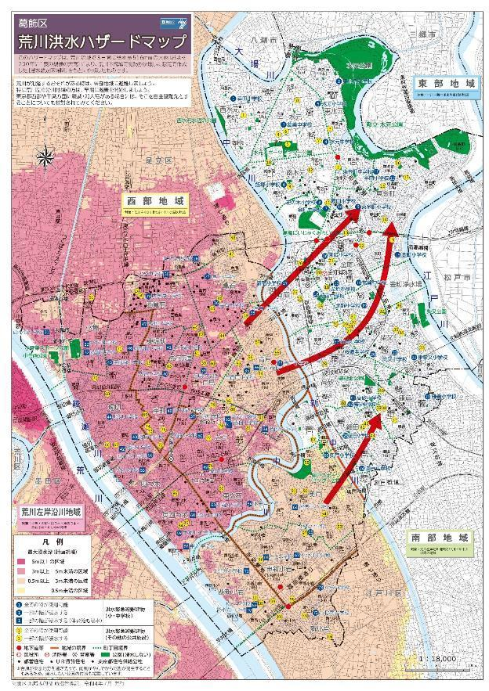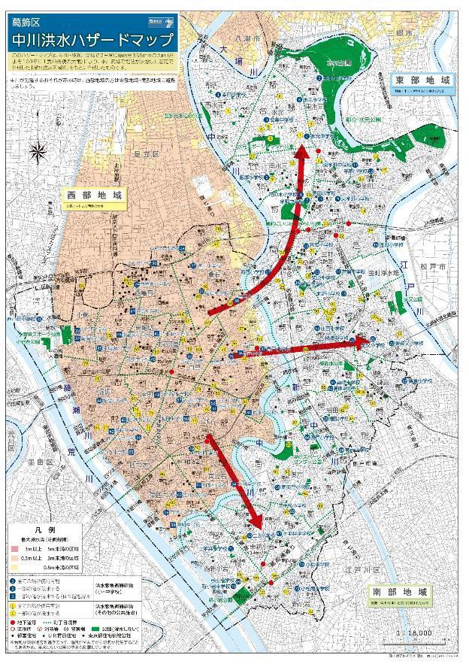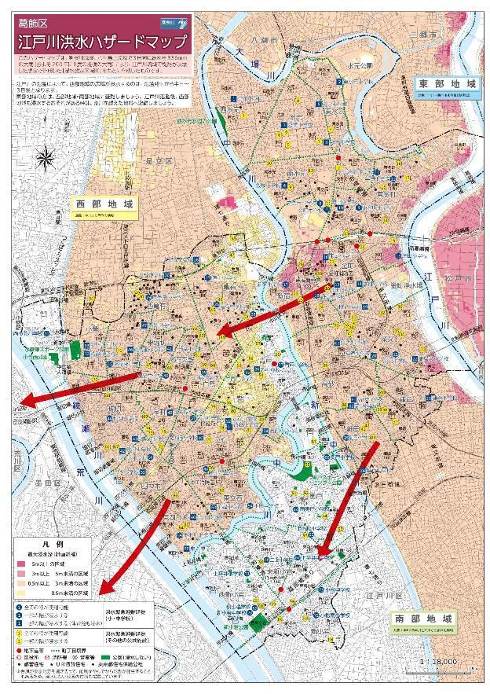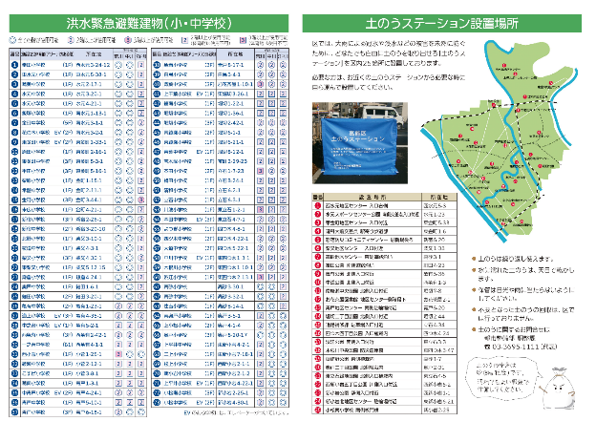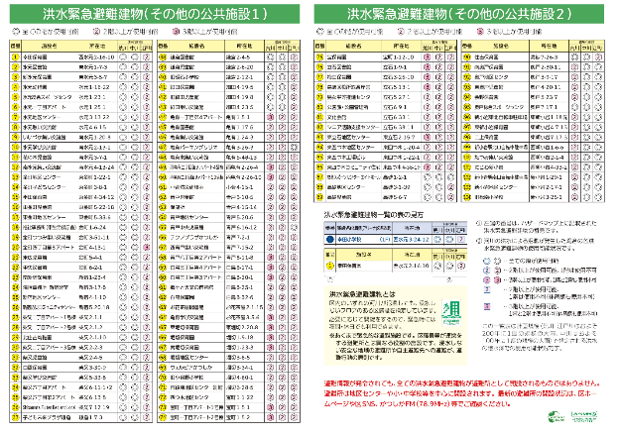

|  |  |  |  |  |
| --- | --- | --- | --- | --- |
| フォルダー検索 単色塗りつぶし | グループでのブレーンストーミング 単色塗りつぶし | 小槌 単色塗りつぶし | タイプライター 単色塗りつぶし | メガホン 単色塗りつぶし |
| 情報収集 | 検討 | 決定 | まとめ | 周知 |

|  |
| --- |
| （４）優先業務の選定 |

手引書のワークシートでの結果を元に優先業務を選定し、記入してください。

例えば深夜の被災であれば、電気・ガス・水道などのライフラインが断絶し、出勤率10％程度で対応しなければならない可能性があります。そのような場合でも、人の生命や事業の継続に影響がある業務は最優先で維持しなければなりません。貴施設の最優先業務を記載してください。

このページは印刷した際に、仕切紙としてご使用ください。

## （４）優先業務の選定

### ①優先する事業

＜優先する事業＞

（１）

（２）

（３）

＜当座停止する事業＞

（１）

（２）

（３）

### ②優先する業務

|  |  |  |  |  |
| --- | --- | --- | --- | --- |
| 優先業務 | 必要な職員数 | | | |
| 朝 | 昼 | 夕 | 夜間 |
| 与薬介助 | 人 | 人 | 人 | 人 |
| 排泄介助 | 人 | 人 | 人 | 人 |
| 食事介助 | 人 | 人 | 人 | 人 |
|  | 人 | 人 | 人 | 人 |
|  | 人 | 人 | 人 | 人 |
|  | 人 | 人 | 人 | 人 |

### 優先される物品

|  |  |
| --- | --- |
| 物品名 | 備考（電源要否／その他要否） |
|  |  |
|  |  |
|  |  |

平常時における防災・減災への取組み

このページは印刷した際に、仕切紙としてご使用ください。

|  |  |  |  |  |
| --- | --- | --- | --- | --- |
| フォルダー検索 単色塗りつぶし | グループでのブレーンストーミング 単色塗りつぶし | 小槌 単色塗りつぶし | タイプライター 単色塗りつぶし | メガホン 単色塗りつぶし |
| 情報収集 | 検討 | 決定 | まとめ | 周知 |

|  |
| --- |
| （１）建物・設備の安全対策 　　　　　　　／備蓄品類の確認 |

【建物設備の安全対策】

施設が自然災害に見舞われた場合、業務にどのような影響が発生するかを見積ります。

被害を見積もるのに先立って、まずはどのような設備があるのかを確認します。

特に入所事業・通所事業においては、電気・ガス・水道・情報通信の経営資源は欠かすことができない重要経営資源です。施設の平面図、電気・ガス・水道の配線配管図、通信ネットワークの構成図を用意してください。

施設の平面図であれば、建築図面が望ましいですが、ない場合はサービス用の施設内地図などでも結構です。

一方で、訪問事業・居宅介護事業などにおいて、事業所で利用する電気・ガス・水道等の経営資源はそれほど重要ではない場合があります。その際は、省略できるものは省略してください。

【備蓄品類の確認】

ライフライン関係の設備や備蓄品類をリスト化します。必ずしもこの様式にこだわりませんので、自施設で使用している物品リストなどがありましたら、そのまま添付してください。

このページは印刷した際に、仕切紙としてご使用ください。

【別途添付するとよい資料】

|  |  |
| --- | --- |
| **資料** | **備考** |
| 建物の構造概要及び平面図 | 設立時資料または施設案内やホームページに掲載されている情報、施設の利用状況や部屋・什器の配置などを記入する |
| 施設への案内地図 | 設立時資料または施設案内やホームページに掲載されている情報、周辺の主要施設などを記入する |
| 設備・機器・什器の耐震固定情報 | 業務継続に必要な資産・資源の耐震固定や備蓄準備の状況 |
| 電気配線図 | 業務継続に不可欠なライフライン、脆弱性を診断し、復旧に必要な情報を確認。最低限、電気の契約会社、配電盤の場所を確認 |
| ガスの配管図 | 業務継続に不可欠なライフライン、脆弱性を診断し、復旧に必要な情報を確認。最低限、ガスの契約会社、ガス設備の配置場所を確認 |
| 水道の配管図 | 業務継続に不可欠なライフライン、脆弱性を診断し、復旧に必要な情報を確認。最低限、水道の利用場所、蛇口の場所を確認 |
| 建物外部の施設リスト（受水槽、LPガスタンク、燃料タンク等） | 業務継続に不可欠なライフライン、脆弱性を診断し、復旧に必要な情報を確認 |
| 施設の写真（外観・内部） | 業務継続に不可欠なライフライン、脆弱性を診断し、復旧に必要な情報を確認 |
| 情報通信関連機材（PC、スマホなど）一覧（設置場所情報含む） | 業務継続に不可欠な資産・資源 |
| 通信ネットワークの構成図 | 業務継続に不可欠なライフライン、脆弱性を診断し、復旧に必要な情報を確認。最低限、通信ネットワークの保守管理会社、ネットワーク配置・配線を確認。 |
| サービス関連機材（医用機器、リハビリ関連機器）一覧（設置場所情報含む） | 重要で高額な資産・資源であり、業務継続に不可欠、緊急時の代替手段を検討する |
| 情報通信関連機材（PC、スマホなど）一覧（設置場所情報含む） | 業務継続に不可欠な資産・資源 |
| 車輛一覧（自動車、バイク、自転車等）・車検証コピー | 重要で高額な資産・資源であり、業務継続に不可欠、緊急時の移動手段として利用できる可能性がある |
| インフラが停止した場合のバックアップ体制情報 | 発電機、カセットコンロ、備蓄、ポータブルWIFIルーターなど、どのようなバックアップ体制があるか、またはまだないか。利用者管理アプリケーションの情報はどうなっているか。 |
| 備蓄品リスト | 食料品、感染対策用品などの備蓄品リスト、または在庫管理状況 |
| 備蓄品発注ルール | 食料品、感染対策用品などの備蓄品リスト、または在庫管理状況 |

# ２ 平常時の対応

## （１）建物・設備の安全対策／備蓄品類の確認

①建物関連

|  |  |  |
| --- | --- | --- |
| **対象** | **対策・確認済事項** | **備考** |
| 躯体(柱、壁、床) |  |  |
| 天井 |  |  |
| 窓 |  |  |
|  |  |  |

②什器(家具、キャビネット・机)、パソコン等（転倒防止策を検討する）

|  |  |  |
| --- | --- | --- |
| **対象** | **対策・確認済事項** | **備考** |
| 事務所の什器 |  |  |
| 食堂の食器棚 |  |  |
| 風呂場の棚 |  |  |
| 風呂桶 |  |  |
| 利用者居室の家具 |  |  |
| パソコン本体 |  |  |
| ディスプレイ |  |  |
|  |  |  |

③建物外部の施設（ライフラインに関係するインフラが大丈夫か確認する）

|  |  |  |
| --- | --- | --- |
| **対象** | **スペック・対策・確認済事項** | **備考** |
| 受水槽 |  |  |
| ＬＰガス |  |  |
| 燃油タンク |  |  |
|  |  |  |

④水害対策関連（水害危険地域の場合は検討が必要）

|  |  |  |
| --- | --- | --- |
| **対象** | **対応策** | **備考** |
| 出入口 |  |  |
| 施設周辺 |  |  |
| 逆流防止 |  |  |
| 屋外重要設備 |  |  |
|  |  |  |

必ずしもこの様式にこだわりません。

⑤ライフライン【インフラ】

|  |  |  |  |  |  |  |  |
| --- | --- | --- | --- | --- | --- | --- | --- |
| **№** | **区分** | **品目** | **備蓄量** | **保管場所** | **担当者** | **調達先** | **備考** |
| 1 | 電気 | 発電機(LPガス) |  |  |  |  |  |
| 2 |  | 発電機燃料(LPガス) |  |  |  |  |  |
| 3 |  | 発電機オイル |  |  |  |  |  |
| 4 |  | 電源リール |  |  |  |  |  |
| 5 |  | テーブルタップ |  |  |  |  |  |
| 6 | ガス | LPガス |  |  |  |  |  |
| 7 |  | 五徳 |  |  |  |  |  |
| 8 |  | 着火ライター |  |  |  |  |  |
| 9 | 水道 | ポリタンク |  |  |  |  |  |
| 10 | 通信手段 | ラジオ |  |  |  |  |  |
| 11 |  | トランシーバー |  |  |  |  |  |
| 12 |  | 携帯電話充電器 |  |  |  |  |  |
| 13 |  | モバイルバッテリー |  |  |  |  |  |
| 14 | 情報機器 | パソコン |  |  |  |  |  |
| 15 |  | プリンター |  |  |  |  |  |
| 16 |  | データバックアップ・ハードディスク |  |  |  |  |  |
| 17 | 照明機器 | ヘッドライト |  |  |  |  |  |
| 18 |  | 懐中電灯 |  |  |  |  |  |
| 19 |  | 投光器 |  |  |  |  |  |
| 20 |  | ランタン |  |  |  |  |  |
| 21 |  | 乾電池 |  |  |  |  |  |
| 22 |  | ろうそく |  |  |  |  |  |
| 23 |  | マッチ |  |  |  |  |  |
| 24 |  | ライター |  |  |  |  |  |
| 25 |  |  |  |  |  |  |  |

必ずしもこの様式にこだわりません。

⑥ライフライン【防災備品】

|  |  |  |  |  |  |  |  |
| --- | --- | --- | --- | --- | --- | --- | --- |
| **№** | **区分** | **品目** | **備蓄量** | **保管場所** | **担当者** | **調達先** | **備考** |
| 1 | 冷暖房 | 石油ストーブ |  |  |  |  |  |
| 2 |  | 灯油 |  |  |  |  |  |
| 3 |  | カイロ |  |  |  |  |  |
| 4 |  | 湯たんぽ |  |  |  |  |  |
| 5 |  | 保冷剤 |  |  |  |  |  |
| 6 |  | 扇風機 |  |  |  |  |  |
| 7 | 水害対策 | 土のう |  |  |  |  |  |
| 8 |  | ゴムボート |  |  |  |  |  |
| 9 | 避難用具 | ヘルメット |  |  |  |  |  |
| 10 |  | 防災頭巾 |  |  |  |  |  |
| 11 |  | メガホン、拡声器 |  |  |  |  |  |
| 12 |  | 担架 |  |  |  |  |  |
| 13 |  | リヤカー |  |  |  |  |  |
| 14 |  | 車椅子 |  |  |  |  |  |
| 15 |  | 携帯用酸素吸入器 |  |  |  |  |  |
| 16 |  | 救助工具セット |  |  |  |  |  |
| 17 |  | 大形テント |  |  |  |  |  |
| 18 |  | ブルーシート |  |  |  |  |  |
| 19 |  | ロープ |  |  |  |  |  |
| 20 |  | ガムテープ |  |  |  |  |  |
| 21 | 職員衣服 | 軍手 |  |  |  |  |  |
| 22 |  | 雨合羽 |  |  |  |  |  |
| 23 |  | 防寒具 |  |  |  |  |  |
| 24 | 交通手段 | バイク |  |  |  |  |  |
| 25 |  | 自転車 |  |  |  |  |  |
| 26 | 現金 | 現金 |  |  |  |  |  |
| 27 |  |  |  |  |  |  |  |
| 28 |  |  |  |  |  |  |  |
| 29 |  |  |  |  |  |  |  |
| 30 |  |  |  |  |  |  |  |
| 31 |  |  |  |  |  |  |  |

必ずしもこの様式にこだわりません。

⑦防災備品

|  |  |  |  |  |  |  |  |
| --- | --- | --- | --- | --- | --- | --- | --- |
| **№** | **区分** | **品目** | **備蓄量** | **保管場所** | **担当者** | **調達先** | **備考** |
| 1 | 衛生用品 | 紙おむつ |  |  |  |  |  |
| 2 |  | 尿パッド |  |  |  |  |  |
| 3 |  | ドライシャンプー |  |  |  |  |  |
| 4 |  | 歯ブラシ |  |  |  |  |  |
| 5 |  | 石けん |  |  |  |  |  |
| 6 |  | タオル |  |  |  |  |  |
| 7 |  | 肌着 |  |  |  |  |  |
| 8 |  | 生理用品 |  |  |  |  |  |
| 9 |  | ビニール袋 |  |  |  |  |  |
| 10 | トイレ | 簡易トイレ |  |  |  |  |  |
| 11 |  | 仮設トイレ |  |  |  |  |  |
| 12 |  | トイレットペーパー |  |  |  |  |  |
| 13 | 睡眠 | 段ボールベッド |  |  |  |  |  |
| 14 |  | 毛布 |  |  |  |  |  |
| 15 |  | 寝袋 |  |  |  |  |  |
| 16 |  |  |  |  |  |  |  |
| 17 |  |  |  |  |  |  |  |
| 18 |  |  |  |  |  |  |  |
| 19 |  |  |  |  |  |  |  |
| 20 |  |  |  |  |  |  |  |
| 21 |  |  |  |  |  |  |  |
| 22 |  |  |  |  |  |  |  |
| 23 |  |  |  |  |  |  |  |
| 24 |  |  |  |  |  |  |  |
| 25 |  |  |  |  |  |  |  |

必ずしもこの様式にこだわりません。

⑧飲料、食品

※７日分の献立表を作成し、必要な食品を考える。利用者に合わせて考える①常食、②軟菜食、③ソフト食/ペースト食/ゼリー食

|  |  |  |  |  |  |  |  |
| --- | --- | --- | --- | --- | --- | --- | --- |
| **№** | **区分** | **品目** | **備蓄量** | **保管場所** | **担当者** | **調達先** | **備考** |
| 1 | 飲料 | 飲料水(２リットル/本) |  |  |  |  |  |
| 2 |  | ジュース類(果物、野菜) |  |  |  |  |  |
| 3 |  | お茶 |  |  |  |  |  |
| 4 | 食品 | 保存食(アルファ化米) |  |  |  |  |  |
| 5 |  | 米(無洗米) |  |  |  |  |  |
| 6 |  | レトルト粥 |  |  |  |  |  |
| 7 |  | 缶詰 |  |  |  |  |  |
| 8 |  | 経管栄養食 |  |  |  |  |  |
| 9 |  | 高カロリー食 |  |  |  |  |  |
| 10 |  | インスタント食品 |  |  |  |  |  |
| 11 |  | 栄養ドリンク |  |  |  |  |  |
| 12 | 衛生用品 | 紙コップ、紙皿 |  |  |  |  |  |
| 13 |  | 割り箸、使い捨てスプーン |  |  |  |  |  |
| 14 |  | ペーパーナプキン、ティッシュペーパー |  |  |  |  |  |
| 15 |  | ペーパータオル、ウェットティッシュ |  |  |  |  |  |
| 16 |  | ラップ、ポリ袋、ゴミ袋 |  |  |  |  |  |
| 17 | 厨房関連 | カセットコンロ、カセットボンベ |  |  |  |  |  |
| 18 |  | ホットプレート |  |  |  |  |  |
| 19 |  | 屋外用コンロ（かまど） |  |  |  |  |  |
| 20 |  | ナベ、調理器具 |  |  |  |  |  |
| 21 |  |  |  |  |  |  |  |
| 22 |  |  |  |  |  |  |  |
| 23 |  |  |  |  |  |  |  |
| 24 |  |  |  |  |  |  |  |

必ずしもこの様式にこだわりません。

⑨医薬品・衛生用品・日用品

|  |  |  |  |  |  |  |  |
| --- | --- | --- | --- | --- | --- | --- | --- |
| **№** | **区分** | **品目** | **備蓄量** | **保管場所** | **担当者** | **調達先** | **備考** |
| 1 | 医薬品 | 消毒剤薬 |  |  |  |  |  |
| 2 |  | 脱脂綿、絆創膏 |  |  |  |  |  |
| 3 |  | 包帯、三角巾 |  |  |  |  |  |
| 4 |  | ウェットティッシュ |  |  |  |  |  |
| 5 |  |  |  |  |  |  |  |
| 6 |  |  |  |  |  |  |  |
| 7 |  |  |  |  |  |  |  |
| 8 |  |  |  |  |  |  |  |
| 9 |  |  |  |  |  |  |  |
| 10 |  |  |  |  |  |  |  |
| 11 |  |  |  |  |  |  |  |
| 12 |  |  |  |  |  |  |  |
| 13 |  |  |  |  |  |  |  |
| 14 |  |  |  |  |  |  |  |
| 15 |  |  |  |  |  |  |  |
| 16 |  |  |  |  |  |  |  |
| 17 |  |  |  |  |  |  |  |
| 18 |  |  |  |  |  |  |  |
| 19 |  |  |  |  |  |  |  |
| 20 |  |  |  |  |  |  |  |
| 21 |  |  |  |  |  |  |  |
| 22 |  |  |  |  |  |  |  |
| 23 |  |  |  |  |  |  |  |
| 24 |  |  |  |  |  |  |  |
| 25 |  |  |  |  |  |  |  |

必ずしもこの様式にこだわりません。

⑩対策本部、防災備品

|  |  |  |  |  |  |  |  |
| --- | --- | --- | --- | --- | --- | --- | --- |
| **№** | **区分** | **品目** | **備蓄量** | **保管場所** | **担当者** | **調達先** | **備考** |
| 1 | 対策本部 | ホワイトボード |  |  |  |  |  |
| 2 |  | マーカー(黒、赤) |  |  |  |  |  |
| 3 |  | 黒板消し |  |  |  |  |  |
| 4 |  | ＢＣＰマニュアル |  |  |  |  |  |
| 5 |  | 持ち出しファイル |  |  |  |  |  |
| 6 |  | 記録用紙 |  |  |  |  |  |
| 7 |  | 筆記用具 |  |  |  |  |  |
| 8 |  | 模造紙 |  |  |  |  |  |
| 9 |  | 付箋紙 |  |  |  |  |  |
| 10 |  | 養生テープ |  |  |  |  |  |
| 11 |  | ガムテープ |  |  |  |  |  |
| 12 |  | サインペン |  |  |  |  |  |
| 13 |  | 施設レイアウト図 |  |  |  |  |  |
| 14 |  | 周辺地域地図 |  |  |  |  |  |
| 15 |  | 推進体制図 |  |  |  |  |  |
| 16 |  | 連絡先リスト |  |  |  |  |  |
| 17 |  |  |  |  |  |  |  |
| 18 |  |  |  |  |  |  |  |
| 19 |  |  |  |  |  |  |  |
| 20 |  |  |  |  |  |  |  |
| 21 |  |  |  |  |  |  |  |
| 22 |  |  |  |  |  |  |  |
| 23 |  |  |  |  |  |  |  |
| 24 |  |  |  |  |  |  |  |
| 25 |  |  |  |  |  |  |  |

必ずしもこの様式にこだわりません。

⑪感染防止

|  |  |  |  |  |  |  |  |
| --- | --- | --- | --- | --- | --- | --- | --- |
| **№** | **区分** | **品目** | **備蓄量** | **保管場所** | **担当者** | **調達先** | **備考** |
| 1 |  | マスク（不織布製マスク） |  |  |  |  |  |
| 2 |  | サージカルマスク |  |  |  |  |  |
| 3 |  | 体温計（非接触型体温計） |  |  |  |  |  |
| 4 |  | ゴム手袋（使い捨て） |  |  |  |  |  |
| 5 |  | フェイスシールド |  |  |  |  |  |
| 6 |  | ゴーグル |  |  |  |  |  |
| 7 |  | 使い捨て袖付きエプロン |  |  |  |  |  |
| 8 |  | ガウン |  |  |  |  |  |
| 9 |  | キャップ |  |  |  |  |  |
| 10 |  | 次亜塩素酸ナトリウム液 |  |  |  |  |  |
| 11 |  | 消毒用アルコール |  |  |  |  |  |
| 12 |  | ガーゼ・コットン |  |  |  |  |  |
| 13 |  | トイレットペーパー |  |  |  |  |  |
| 14 |  | ティッシュペーパー |  |  |  |  |  |
| 15 |  | 保湿ティッシュ |  |  |  |  |  |
| 16 |  | 石鹸・液体せっけん |  |  |  |  |  |
| 17 |  | 紙おむつ |  |  |  |  |  |
| 18 |  |  |  |  |  |  |  |
| 19 |  |  |  |  |  |  |  |
| 20 |  |  |  |  |  |  |  |

必ずしもこの様式にこだわりません。

⑫車両

|  |  |  |  |  |  |  |  |
| --- | --- | --- | --- | --- | --- | --- | --- |
| **№** | **区分** | **品目** | **ナンバー** | **保管場所** | **担当者** | **調達先** | **備考** |
| 1 | 自動車 |  |  |  |  |  |  |
| 2 |  |  |  |  |  |  |  |
| 3 |  |  |  |  |  |  |  |
| 4 | バイク |  |  |  |  |  |  |
| 5 |  |  |  |  |  |  |  |
| 6 |  |  |  |  |  |  |  |
| 7 | 自転車 |  |  |  |  |  |  |
| 8 |  |  |  |  |  |  |  |
| 9 |  |  |  |  |  |  |  |
| 10 |  |  |  |  |  |  |  |

必ずしもこの様式にこだわりません。

|  |  |  |  |  |
| --- | --- | --- | --- | --- |
| フォルダー検索 単色塗りつぶし | グループでのブレーンストーミング 単色塗りつぶし | 小槌 単色塗りつぶし | タイプライター 単色塗りつぶし | メガホン 単色塗りつぶし |
| 情報収集 | 検討 | 決定 | まとめ | 周知 |

|  |
| --- |
| （２）他施設・地域との連携  ①同一法人・他施設との連携  ②地域ネットワークとの連携  ③行政との連携 |

現時点で連携先との協議が存在するならば、その概要と施設において必要な対応をここに記載します。

【別途添付するとよい資料】

|  |  |
| --- | --- |
| **資料** | **備考** |
| 同一法人内の他施設との連携（避難先として協力／人材の融通） |  |
| 協力医療機関リスト及び当該協力医療機関との協力内容が分かる書類  （協定書等の写し） |  |
| 協力医療機関以外の関係協力機関との協定書等と連絡手段一覧 |  |
| 関係協力機関との相談議事録（区市町村、消防、建築指導、保健所等） |  |

このページは印刷した際に、仕切紙としてご使用ください。

|  |
| --- |
| ①同一法人・他施設との連携 |

避難先としての協力することや、事業間で人材を融通することなど同一法人内の他事業や他施設との連携が想定されている場合はここにまとめます。

【別途添付するとよい資料】

|  |  |
| --- | --- |
| **資料** | **備考** |
| 同一法人内の他施設との連携（避難先としての協力／人材の融通） |  |

このページは印刷した際に、仕切紙としてご使用ください。

|  |
| --- |
| ②地域ネットワークとの連携 |

自治町会や同業者ネットワーク（協議会など）において、発災時に連携協力することが想定されている場合はここにまとめます。さらに公式に協定書などが結ばれている場合は、文書を添付しておくようにしてください。会合などにおける口頭・非公式なものでも、その記録はなるべく記載してください。

【別途添付するとよい資料】

|  |  |
| --- | --- |
| **資料** | **備考** |
| 協力医療機関リスト及び当該協力医療機関との協力内容が分かる書類  （協定書等の写し） |  |
| 協力医療機関以外の関係協力機関との協定書等や連絡手段一覧 |  |
| 関係協力機関との相談議事録（区市町村、消防、建築指導、保健所等） |  |

このページは印刷した際に、仕切紙としてご使用ください。

### ③地域のネットワーク等の構築・参画

【連携関係のある施設・法人】

|  |  |  |
| --- | --- | --- |
| 施設・法人名 | 連絡先 | 連携内容 |
|  |  |  |
|  |  |  |
|  |  |  |

【連携関係のある医療機関（協力医療機関等）】

|  |  |  |
| --- | --- | --- |
| 医療機関名 | 連絡先 | 連携内容 |
|  |  |  |
|  |  |  |
|  |  |  |

【連携関係のある社協・行政・自治会等】

|  |  |  |
| --- | --- | --- |
| 名称 | 連絡先 | 連携内容 |
|  |  |  |
|  |  |  |
|  |  |  |

必ずしもこの様式にこだわりません。

|  |
| --- |
| ③行政との連携 |

被災時の職員の派遣や福祉避難所の運営など、自治体との協定があればここにまとめます。

福祉避難所の指定を受けた場合は、自治体との協定書を添付するとともに、受入可能人数、受入場所、受入期間、受入条件など諸条件を整理して記載します。

福祉避難所として運営できるように事前に必要な物資の確保や施設整備などを進めます。

また、受入にあたっては支援人材の確保が重要であり、自施設の職員だけでなく、専門人材の支援が受けられるよう社会福祉協議会などの関係団体や支援団体等と支援体制について協議し、ボランティアの受入方針等について検討しておいてください。

福祉避難所の運営については課題もあり、随時、追加・更新されていく部分となります。

【別途添付するとよい資料】

|  |  |
| --- | --- |
| **資料** | **備考** |
| 福祉避難所として指定された旨の協定書 |  |

このページは印刷した際に、仕切紙としてご使用ください。

|  |  |  |  |  |
| --- | --- | --- | --- | --- |
| フォルダー検索 単色塗りつぶし | グループでのブレーンストーミング 単色塗りつぶし | 小槌 単色塗りつぶし | タイプライター 単色塗りつぶし | メガホン 単色塗りつぶし |
| 情報収集 | 検討 | 決定 | まとめ | 周知 |

|  |
| --- |
| （３）研修・訓練の実施 |

施設の研修・訓練の年間計画などと整合性を取って予定を立て、実施してください。

消防署と連携した避難訓練なども防災・減災の取組みとしてなるべく記載してください。避難訓練の際は、業務継続計画についても職員・スタッフに周知する良い機会となります。

【別途添付するとよい資料】

|  |  |
| --- | --- |
| **資料** | **備考** |
| 従業者の研修計画（外部及び施設内、特に災害関連について） | 社員・スタッフの中で災害時の緊急対応などの訓練を受けた者はいるか。 |
| 避難訓練実施計画／実施報告書 |  |

このページは印刷した際に、仕切紙としてご使用ください。

|  |  |  |  |  |
| --- | --- | --- | --- | --- |
| フォルダー検索 単色塗りつぶし | グループでのブレーンストーミング 単色塗りつぶし | 小槌 単色塗りつぶし | タイプライター 単色塗りつぶし | メガホン 単色塗りつぶし |
| 情報収集 | 検討 | 決定 | まとめ | 周知 |

|  |
| --- |
| （４）ＢＣＰの検証・見直し  ① ＢＣＰの検証・見直し  ② 活動履歴 |

「建物・設備の安全対策／備蓄品類の確認」のなかで、施設・設備の点検をした中で気がついた脆弱性（耐震対策をしていない、危険な箇所がある、足りない物品があるなど）は、対応が必要な事項として挙げ、対策目途を立てるようにしてください。

本文書を策定するための事務局活動自体が立派な防災・減災に向けた災害対策活動ですので、研修や訓練のみならず、事務局活動も積極的に議事録を残し、活動履歴と一緒に残すようにしてください。

【別途添付するとよい資料】

|  |  |
| --- | --- |
| **資料** | **備考** |
| ＢＣＰ策定事務局の活動履歴（議事録） | 実施の都度、追加更新してください。 |

このページは印刷した際に、仕切紙としてご使用ください。

## ① ＢＣＰの検証・見直し

施設・設備や備蓄品などの点検を経て、対策が必要だと考えられる事項

|  |  |  |  |
| --- | --- | --- | --- |
| 区分 | 内容 | 対策案 | 対策目途 |
|  |  |  |  |
|  |  |  |  |
|  |  |  |  |

必ずしもこの様式にこだわりません。

## ② 活動履歴

業務継続計画策定事務局 開催議事録

|  |  |
| --- | --- |
| 日　時 | 年　　月　　日　時　分～　時　分 |
| 場　所 |  |
| 出席者  (敬称略) |  |
|  |  |
| 内　容 |  |

【検討課題】

【対策報告】

【次回開催予定】

必ずしもこの様式にこだわりません。